Как правильно зарегистрироваться в Навигаторе
Для регистрации нужно выполнить несколько простых шагов:

Шаг 1. Зайти на сайт «Навигатор дополнительного образования Орловской области», используя поисковую строку браузера или перейдя по ссылке https://p57.навигатор.дети
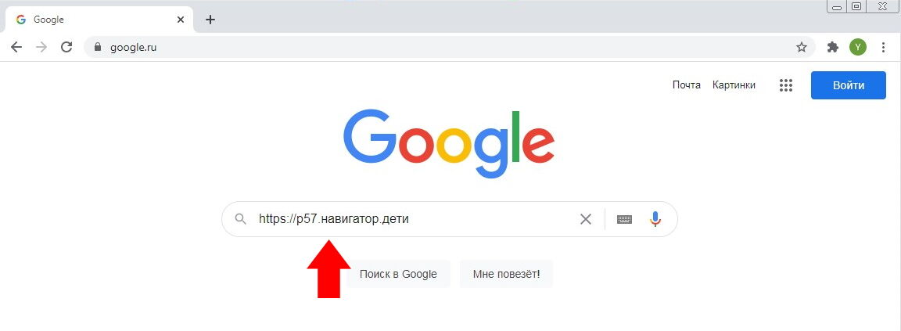
Шаг 2. Нажать кнопку «Регистрация» в правом верхнем углу экрана.
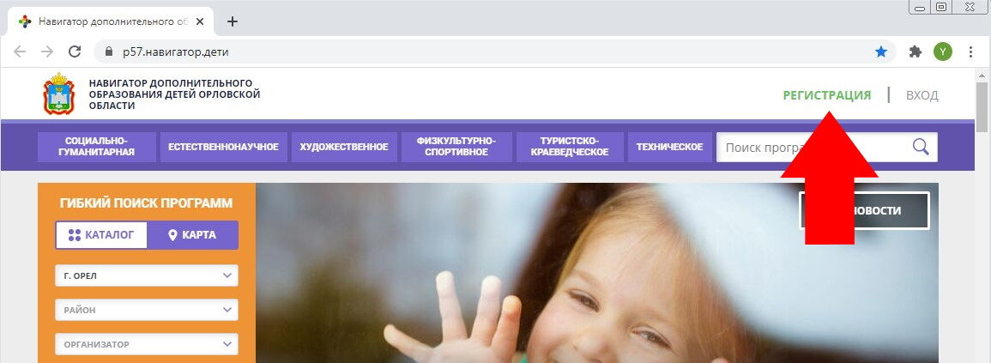
Шаг 3. Заполнить все обязательные поля в регистрационной форме:
- город или район, где вы зарегистрированы (выбрать нужный из выпадающего списка);
- фамилию, имя, отчество (родителя);
- номер мобильного телефона для связи;
- адрес электронной почты;
- пароль (выбрать самостоятельно).
Далее следует ознакомиться с Правилами пользования сайтом, поставить галочку в поле «Я выражаю согласие» и нажать «Зарегистрироваться».

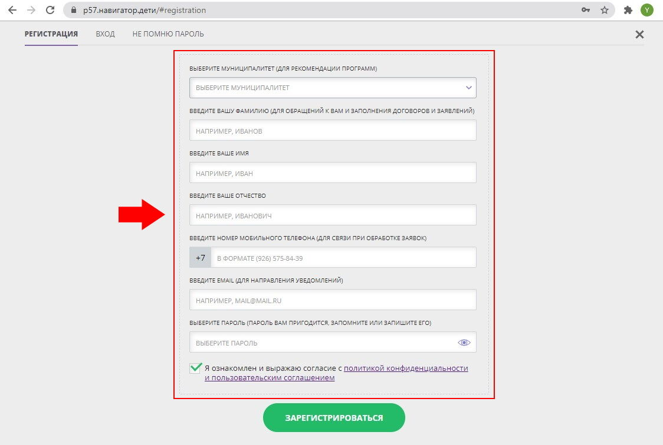
Шаг 4. После того, как вы заполнили регистрационную форму и нажали «Зарегистрироваться», на указанный вами адрес электронной почты поступит сообщение от Отдела поддержки Навигатора со ссылкой для подтверждения вашего электронного адреса.
Перейдите по ссылке, указанной в письме, чтобы подтвердить свой e-mail и пользоваться всеми возможностями портала.
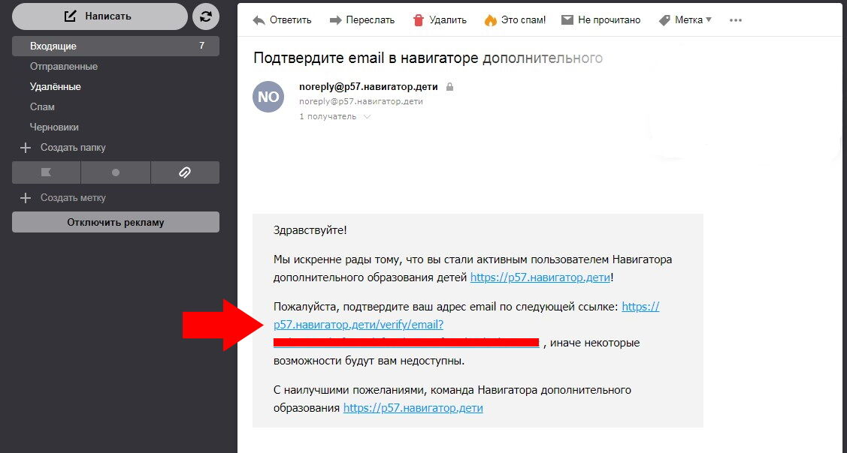
ВАЖНО: если ваш e-mail не подтверждён, вы не сможете пользоваться некоторыми возможностями Навигатора.
ВАЖНО: если вам не приходит письмо для подтверждения, проверьте папку "СПАМ" вашего почтового ящика.
Шаг 5. После перехода по ссылке и успешного подтверждения электронного адреса, нажмите на ФИО в верхнем правом углу для перехода в личный кабинет.
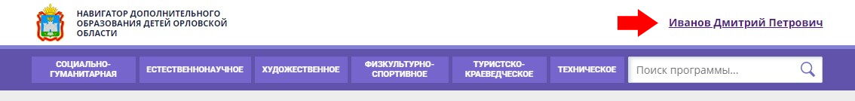

Поздравляем! Вы успешно зарегистрировались в Навигаторе!
Если вы забыли свой пароль нажмите «Не помню пароль», введите в открывшееся поле свой логин (e-mail, который указывали при регистрации), и нажмите «Восстановить мой пароль» – письмо с новым паролем будет отправлено на указанную почту.
ВАЖНО: если вы уже регистрировались в Навигаторе, но не помните, когда и как, не регистрируйтесь заново – обратитесь в службу технической поддержки по адресу navigator.orel@mail.ru

